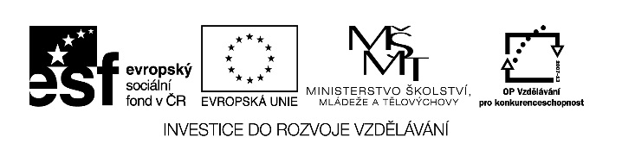

Autorem materiálu a všech jeho částí, není-li uvedeno jinak,
je Borůvková Kateřina.

Dostupné ze Školského portálu Karlovarského kraje www.kvkskoly.cz, materiál vznikl v rámci projektu Gymnázia Cheb s názvem Rozvoj školského portálu Karlovarského kraje
Pracovní list č. 1

Vyplňte Pojistnou smlouvu na životní pojištění.
- Pojištěný jste vy.
- Pojistníkem je jeden z vašich rodičů nebo zákonný zástupce.
- Pojistné platíte 240,- Kč měsíčně, příkazem k úhradě z bankovního účtu.
- Oprávněnou osobou je pojistník.

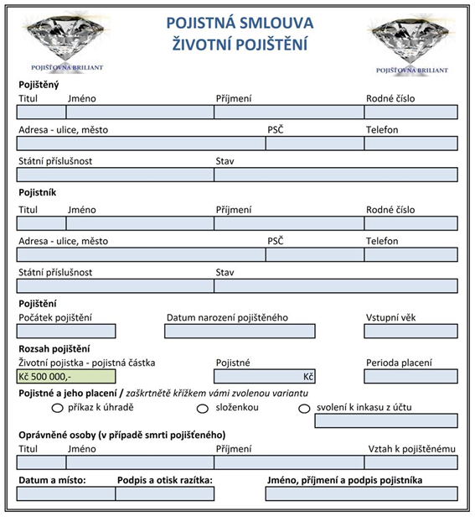

Vyplněný pracovní list
Pro informaci: Smlouva obsahuje pouze nejdůležitější obecné údaje, část vyplněných údajů je smyšlená.

